Exportkontrolle



Auswucht- und

Diagnosetechnik

**SCHENCK RoTec GmbH**

**Erklärung zu Exportbeschränkungen**

|  |  |  |
| --- | --- | --- |
| Ihre Rechnungs-Nr. / AB-Nr.: |  | Vgl. Anhang Abschnitt **A** |
| Schenck RoTec-Bestell-Nr.: |  | Vgl. Anhang Abschnitt **B** |
| Ihre Lieferanten-Nr.: |  | Vgl. Anhang Abschnitt **C** |
| Artikelbezeichnung: |  | Vgl. Anhang Abschnitt **D** |
| Schenck RoTec-Material-Nr.: |  | Vgl. Anhang Abschnitt **E** |

**Bitte ergänzen Sie die nachfolgenden Felder / Nichtzutreffendes bitte streichen:**

1. Ist das Produkt in der Anlage I zur Deutschen Außenwirtschaftsverordnung erfasst?

Wenn ja, geben Sie uns bitte an, unter welcher Ausfuhrlisten-Position das Produkt erfasst ist:

Ausfuhrlisten-Position:  (Falls nein, bitte streichen)

1. a) Ist das Produkt in den Anhängen der EU-Dual Use-Verordnung erfasst?

Wenn ja, geben Sie uns bitte an, unter welcher Position im Anhang das Produkt erfasst ist:

EU-Dual Use Anhang Position:  (Falls nein, bitte streichen)

1. b) Ist das Produkt in einem Anhang der EU-VO 267/2012 (Iran) oder in einer Aktualisierung dieser Verordnung erfasst?

Wenn ja, geben Sie uns bitte an, unter welcher Position im Anhang das Produkt erfasst ist:

EU-VO 267/2012 Anhang Position:  (Falls nein, bitte streichen)

1. Ist das Produkt Gegenstand der Export Administration Regulations (EAR) und durch Commerce Control List (CCL) erfasst?

Wenn ja, geben Sie uns bitte an, unter welcher Export Control Commodity Number (ECCN) das Produkt erfasst ist:

ECCN:  (Falls nein, bitte streichen)

1. Nennen Sie uns bitte den US-Anteil / Prozentsatz von in Ihrem Produkt eingebauten bzw. enthaltenen US-Teilen:

KEIN US-Anteil  US-Anteil kleiner 10%  kleiner 25%  größer 25%

1. Bitte nennen Sie uns die für das Produkt zutreffende Statistische Warennummer (Zoll-Tarif-Nr.):

Statistische Warennummer (Zoll-Tarif-Nr.):

1. Bitte nennen Sie uns das für das Produkt zutreffende Ursprungsland:

Ursprungsland:

1. Bitte nennen Sie uns das für das Produkt zutreffende Netto-Gewicht:

Netto-Gewicht:

**Bitte versehen Sie das Formular mit Ort, Datum, Firmenstempel, Name und rechtsgültiger Unterschrift !**

……………………………………………………………………………………………………………………………

(Ort, Datum, Firmenstempel, Name in Druckbuchstaben und rechtsgültige Unterschrift)

**Anhang: Erläuterungen zum Ausfüllen des Formulars**

Wie Sie sicherlich wissen, sind bei Exporten / Reexporten die entsprechenden deutschen, europäischen und US-Vorschriften zu beachten.

Da es aus organisatorischen Gründen nicht möglich ist, allgemeine Hinweise in Angeboten, Auftragsbestätigungen, Rechnungen und Lieferpapieren zu erfassen, bitten wir Sie, uns für die bei Ihnen angefragten / bestellten Positionen bzw. Produkte diese Informationen mit beigefügtem Formular zu übermitteln.

Nachfolgend einige Erläuterungen zum Ausfüllen des Formulars. Die Daten zu **A** bis **E** finden Sie z.B. auch in unserem Anschreiben. Diese übertragen Sie bitte ins Formular.

Zu **A** Bitte geben Sie Ihre Rechnungs-Nr. oder Auftragsbestätigungs-Nr. an.

Zu **B** Bitte übertragen Sie unsere Bestell-Nr. aus unserer Bestellung (siehe unten).

Zu **C** Bitte übertragen Sie Ihre Lieferanten-Nr. aus unserer Bestellung (siehe unten).

**Beispiel zu B und C:**

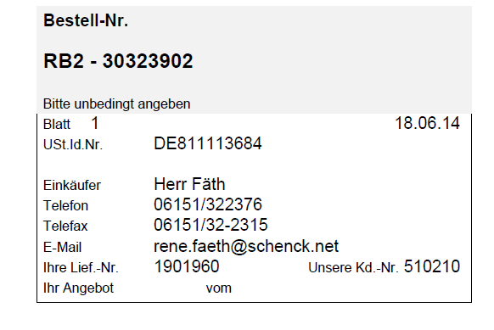

**B**

**C**

Zu **D** Bitte geben Sie in Kurzform die Artikel-Bezeichnung inkl. Artikel-Nr. oder Typbezeichnung an.

**Beispiel zu D:** Stecker, Artikel-Nr. 123456 oder Typbezeichnung: ABCDEF

Zu **E** Bitte übertragen Sie unsere Material-Nr. aus unserer Bestellung (siehe unten).

**Beispiel zu E:**

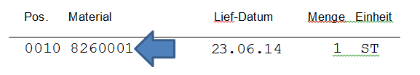

**E**

Falls Sie zum Ausfüllen des Formulars noch weitere Fragen haben, stehen wir gerne zur Verfügung.